**班级动态(12.6)**

**一、晨间来园基本情况**

1.来园人数： 应到24人，实到17人.近期是传染病高发季节，小朋友尽量少去人多的地方，早晨来园可以给幼儿戴上口罩，防止雾霾引起幼儿的咳嗽。如果身体有不适的幼儿请在家休息到健康来园。

|  |  |  |
| --- | --- | --- |
| C:/Users/86138/Desktop/12月6日今日动态/IMG_8035.JPGIMG_8035 | C:/Users/86138/Desktop/12月6日今日动态/IMG_8046.JPGIMG_8046 | C:/Users/86138/Desktop/12月6日今日动态/IMG_8058.JPGIMG_8058 |
| 能够在老师引导下与班级老师打招呼的幼儿有：**高菁忆、贾昕语、陶清昀、万瑾妍、叶宛芮、王沅莘、胡默、徐苜、蒋奕宸、钱莱、赵弘阳、白艺博、朱星亿、李宇阳、胡馨艺、肖怡萱、邵成言。** | | |
| 能够自主绕水杯的幼儿有：**高菁忆、贾昕语、陶清昀、万瑾妍、叶宛芮、王沅莘、胡默、徐苜、蒋奕宸、钱莱、赵弘阳、白艺博、朱星亿、李宇阳、胡馨艺、肖怡萱、邵成言。**  能够根据自己的实际情况进行签到的幼儿有：**高菁忆、贾昕语、陶清昀、万瑾妍、叶宛芮、王沅莘、胡默、徐苜、钱莱、赵弘阳、白艺博、朱星亿、李宇阳、邵成言。** | | |

|  |  |  |
| --- | --- | --- |
| C:/Users/86138/Desktop/12月6日今日动态/1FDF72C978C4E3CD1B506DF7E042AEDC.png1FDF72C978C4E3CD1B506DF7E042AEDC | C:/Users/86138/Desktop/12月6日今日动态/2CA8B192D965078A48420531D2010144.png2CA8B192D965078A48420531D2010144 | C:/Users/86138/Desktop/12月6日今日动态/79F07A2DFB5F47A775660326077D98C0.png79F07A2DFB5F47A775660326077D98C0 |
| C:/Users/86138/Desktop/12月6日今日动态/44458DC6F8FC9CAD58CE919B1D961ECA.png44458DC6F8FC9CAD58CE919B1D961ECA | C:/Users/86138/Desktop/12月6日今日动态/C6437732DF2F3870D30AB97BDD81F916.pngC6437732DF2F3870D30AB97BDD81F916 | C:/Users/86138/Desktop/12月6日今日动态/FE13BA4321C234BE87877D7373A3CD03.pngFE13BA4321C234BE87877D7373A3CD03 |
| C:/Users/86138/Desktop/12月6日今日动态/55D62F6B6AE014816E36C0338BB616E1.png55D62F6B6AE014816E36C0338BB616E1 | C:/Users/86138/Desktop/12月6日今日动态/918D9721BF7003F65B5A634E49C65703.png918D9721BF7003F65B5A634E49C65703 | C:/Users/86138/Desktop/12月6日今日动态/E81B19F726AB1FD68D4F1456F1918BBF.pngE81B19F726AB1FD68D4F1456F1918BBF |

**二、集体活动：健康：保护眼睛**

这是一节了解身体器官的健康活动。眼睛是人类感官中最重要的器官，主要部分是眼球。随着孩子们年龄的不断增加，许多孩子看电视、看书、画画的机会日益增多，保护眼睛就显得日益重要。幼儿中常有弱视、斜视或不爱护眼睛的问题出现，而成人后的各种视力问题也多由小时候的不良习惯造成。所以本次活动我们力求从幼儿的生活、学习入手，通过活动让幼儿了解保护眼睛的重要性，掌握保护眼睛的基本方法，并能在日常生活中注意保护自己的眼睛。

在本次活动中，能够知道眼睛是人体的重要器官，初步了解眼睛的秘密和主要功能的幼儿有：**高菁忆、贾昕语、陶清昀、万瑾妍、叶宛芮、王沅莘、胡默、徐苜、钱莱、赵弘阳、白艺博、朱星亿、李宇阳、胡馨艺、肖怡萱、邵成言。**

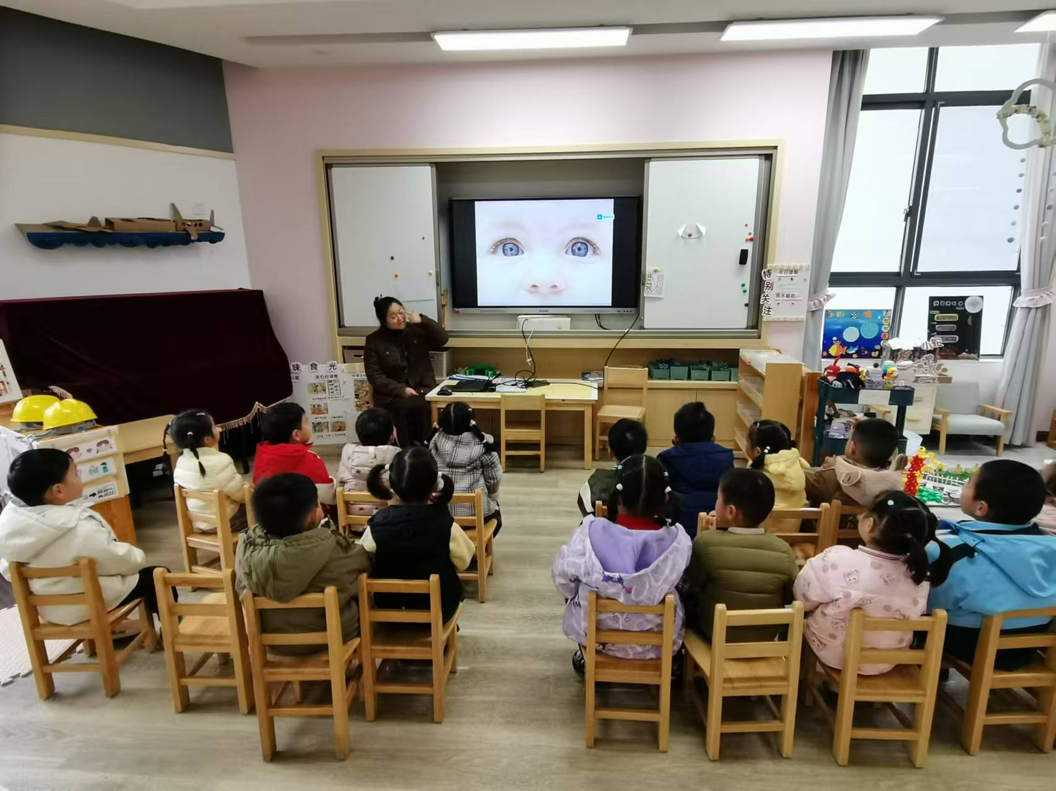在本次活动中，知道保护眼睛的重要性，掌握保护眼睛的正确方法的幼儿有：**胡默、徐苜、钱莱、赵弘阳、白艺博、朱星亿、李宇阳、胡馨艺、肖怡萱、高菁忆、贾昕语、陶清昀、万瑾妍、叶宛芮、王沅莘、邵成言。**

**三、美味午餐**

今天的午餐是金银米饭、茭白红烧肉、莴苣胡萝卜炒虾糕、西湖牛肉羹，今天的饭菜孩子们都非常喜欢吃，有个别幼儿还添了饭菜呢！

|  |  |  |
| --- | --- | --- |
| C:/Users/86138/Desktop/12月6日今日动态/IMG_8087.JPGIMG_8087 | C:/Users/86138/Desktop/12月6日今日动态/IMG_8089.JPGIMG_8089 | C:/Users/86138/Desktop/12月6日今日动态/IMG_8090.JPGIMG_8090 |

**四、午睡**

能够自主做好睡前几件事并且能够睡着的幼儿为：**高菁忆、贾昕语、陶清昀、万瑾妍、叶宛芮、王沅莘、胡默、徐苜、蒋奕宸、李子恒、钱莱、赵弘阳、白艺博、朱星亿、李宇阳、胡馨艺、肖怡萱、邵成言。**

**五、家园配合**

近期早晚温差大，秋冬季也是传染病的高发季节，幼儿稍不注意就容易咳嗽、过敏性鼻炎，家长在接送幼儿来离园的路上注意给幼儿防风保暖，避免受凉感冒。

如若幼儿在家就有不舒服的情况或感冒症状未愈的请让幼儿在家休息观察至身体健康来园，因为感冒未愈来园后容易加重病情和交叉传染，抵抗力弱的幼儿就会容易被传染，我们也要对其他孩子负责[表情][表情][表情]希望我们小二班宝贝都能健健康康来园哦